### 2.5 集成运放的基本运算电路

**2.5.1 实验目的**

（1）掌握用集成运算放大器组成的比例、加法、减法、积分和微分电路的特点及性能。

（2）学会上述电路的测试和分析方法。

**2.5.2 实验仪器及设备**

（1）模拟电路实验箱 1台

（2）功率函数信号发生器 1台

（3）数字交流毫伏表 1台

（4）双踪示波器 1台

（5）数字万用表 1块

（6）集成运放实验板 1块

**2.5.3 预习要求**

（1）复习集成运放线性应用部分内容，根据实验电路参数计算各电路输出电压的理论值。

（2）为了不损坏集成块，实验中应注意什么问题？

**2.5.4 实验原理**

集成运算放大器是具有高电压增益、高输入阻抗和低输出阻抗的多级直接耦合放大电路。集成运放的基本应用是工作在线性区，在深度负反馈条件下，利用反馈网络能够实现各种数学运算。可组成比例、加法、减法、积分、微分等模拟运算电路。集成运放因其高性能、低价位，在大多数情况下，已经取代了分立元件放大电路，在模拟电路中己成为常用的基本器件。

本实验采用的集成运放型号为μA741（或HA17741），引脚排列如图2.5.1所示，它是八脚双列直插式组件，外引线排列顺序：按顶视图，将结构特征（凹口、标记、键等）朝左方，从左下角按逆时针数依次为1，2，3…②脚和③脚为反相和同相输入端，⑥脚为输出端，⑦脚和④脚为正、负电源端，①脚和⑤脚为失调调零端，①、⑤脚之间可接入一只几十kΩ的电位器并将滑动触头接到负电源端。⑧脚为空脚。

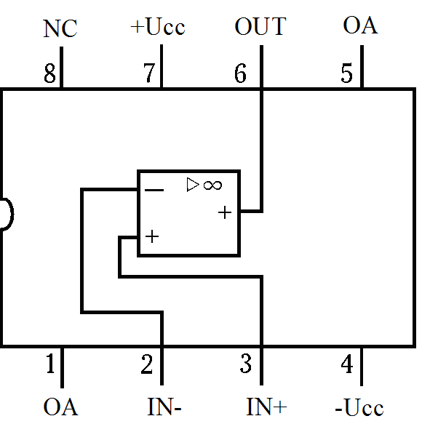

**图2.5.1 集成运放μA741各管脚功能**

**2.5.5 实验内容与步骤**

实验前要看清运放组件各管脚的位置；**切忌正、负电源极性接反和输出端短路**，否则将会损坏集成块。

1. 反相比例运算电路

电路如图5-1所示。对于理想运放，该电路的输出电压与输入电压之间的关系为



为减小输入级偏置电流引起的运算误差，在同相输入端应接入平衡电阻*R2*=*R1*//*RF*。

（1）按图2.5.2连接实验电路，接通±12V电源，输入端对地短路，进行调零。

（2）按表2.5.1内容实验并测量记录。

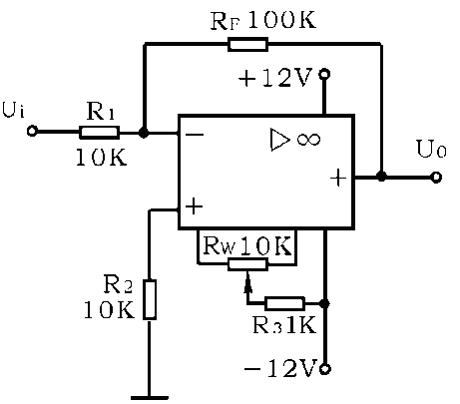**表2.5.1**

|  |  |  |  |
| --- | --- | --- | --- |
| *U*i（V） | |  |  |
| *U*o（V） | 计算值 |  |  |
| 实测值 |  |  |
| 误差 |  |  |

**图2.5.2 反相比例运算电路**

（3）输入*f*=1kHz，*U*ipp=0.2Vpp的正弦信号，用示波器观察输入、输出电压的幅值及相位关系，按表2.5.2 内容实验并测量记录。

表**2.5.2**

|  |  |  |
| --- | --- | --- |
| 输入峰峰值*U*i（V） | 输出峰峰值*U*o（V） | 交流放大增益 |
|  |  | Au=Uo/Ui |
| 输入输出波形图 |  | |

（4）输入*f*=1kHz，*U*ipp=0.2Vpp的正弦信号，在输出端分别接入*R*L=10kΩ，5.1kΩ，1kΩ,观察输出波形的变化，体会“负载能力”的概念。

表**2.5.3**

|  |  |  |  |
| --- | --- | --- | --- |
| *R*L（kΩ） | 10 | 5.1 | 1 |
| 输出峰峰值  *U*o（V） |  |  |  |

（5）极性转换电路（反号器）

按图2.5.3连接实验电路，重新调零。

（6）按表2.5.4内容实验并测量记录。

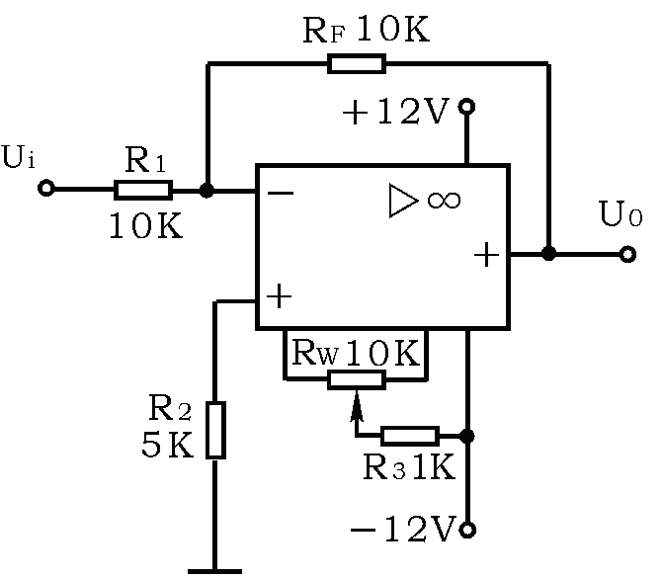 **表2.5.4**

|  |  |  |  |
| --- | --- | --- | --- |
| *Ui*（V） | |  |  |
| *Uo*（V） | 计算值 |  |  |
| 实测值 |  |  |
| 误差 |  |  |

**图2.5.3 极性变换电路**

2. 同相比例运算电路

图2.5.4是同相比例运算电路，它的输出电压与输入电压之间的关系为

 *R2*=*R1*//*RF*

（1）按图2.5.4连接实验电路，接通±12V电源，输入端对地短路，进行调零。

（2）按表2.5.5内容实验并测量记录。

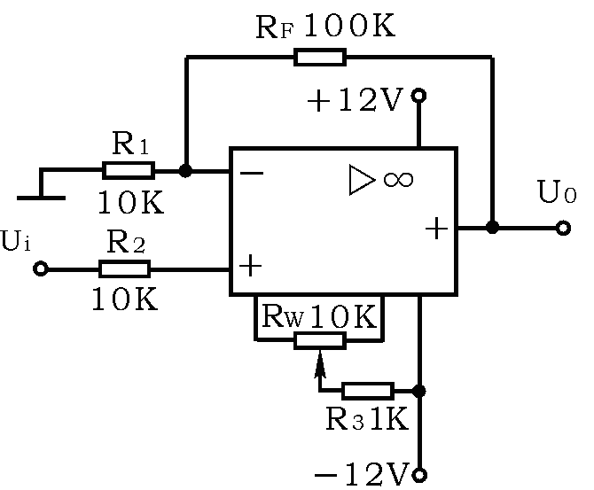**表2.5.5**

|  |  |  |  |
| --- | --- | --- | --- |
| *Ui*（V） | |  |  |
| *Uo*（V） | 计算值 |  |  |
| 实测值 |  |  |
| 误差 |  |  |

**图2.5.4 同相比例运算电路**

当*R1*→∞时，*Uo*=*Ui*，即得到如图2.5.5所示的电压跟随器。图中*R2*=*RF*，以减小漂移和起保护作用。一般*RF*取l0kΩ，*RF*太小起不到保护作用，太大则影响跟随性。

（3）按图2.5.5连接实验电路（重新调零）。

（4）按表2.5.6内容实验并测量记录。

**表2.5.6**

|  |  |  |  |
| --- | --- | --- | --- |
| *Ui*（V） | |  |  |
| *Uo*（V） | 计算值 |  |  |
| 实测值 |  |  |
| 误差 |  |  |

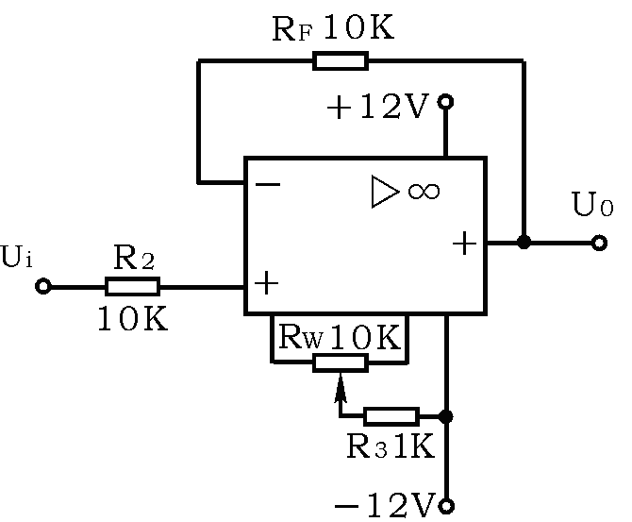

**图2.5.5 电压跟随器**

3. 反相加法运算电路

电路如图2.5.6所示，输出电压与输入电压之间的关系为



当*RF*=*R1*时， *R3*=*R1*//*R2*//*RF*

（1）按图2.5.6连接实验电路，接通±12V电源，输入端对地短路，进行调零。

（2）按表2.5.7内容实验并测量记录。

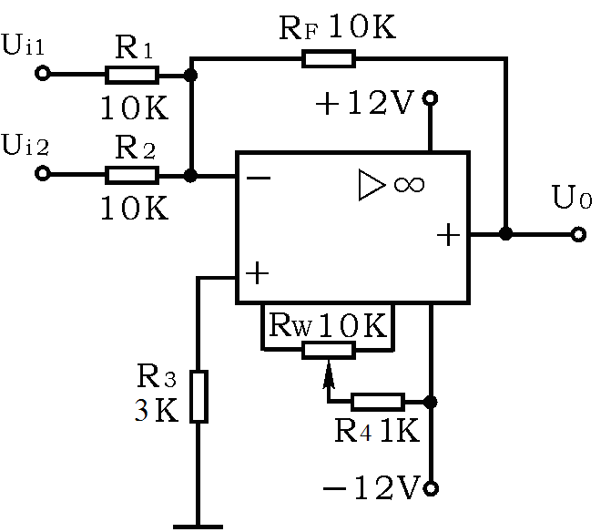**表2.5.7**

|  |  |  |  |
| --- | --- | --- | --- |
| *Ui1*（V） | |  |  |
| *Ui2*（V） | |  |  |
| *Uo*（V） | 计算值 |  |  |
| 实测值 |  |  |
| 误差 |  |  |

**图2.5.6 反相加法运算电路**

4. 差动放大电路（减法器）

对于图2.5.7所示的减法运算电路，当*R1*=*R2*=*R3*=*RF*时，有如下关系式



（1）按图2.5.7连接实验电路，接通±12V电源，输入端对地短路，进行调零。

（2）按表2.5.8内容实验并测量记录。

**表2.5.8**

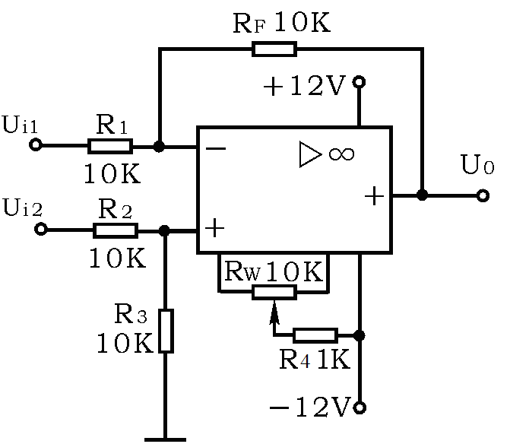

|  |  |  |  |
| --- | --- | --- | --- |
| *Ui1*（V） | |  |  |
| *Ui2*（V） | |  |  |
| *Uo*（V） | 计算值 |  |  |
| 实测值 |  |  |
| 误差 |  |  |

**图2.5.7 减法运算电路**

5. 积分运算电路

反相积分电路如图2.5.8所示。在理想化条件下，



输出电压与电容上电压的关系为：*Uo*=-*UC*，而电容上电压等于其电流的积分，故



当**是幅值为UI阶跃电压，并设*UC*=0，则



即输出电压Uo随时间增长而线性下降，当输入Ui为矩形方波时，则输出为三角波信号。

按图2.5.8连接实验电路，接通±12V电源，调节函数信号发生器，输出脉冲方波：*f*=1KHz，输出幅值*Upp*=2V，接入积分电路输入端，用示波器同时观测*Uo*及*Ui*波形和峰-峰值，画*Uo*及*Ui*波形并记录峰-峰值。

6. 微分运算电路

把积分运算电路中的*C*与*R*位置互换，则得到基本微分运算电路。实用微分运算电路如图2.5.9所示。当组件为理想元件时



输出电压 

输出电压与输入电压的变化率成正例。当输入为矩形方波时，输出为正负相间的窄尖脉冲。

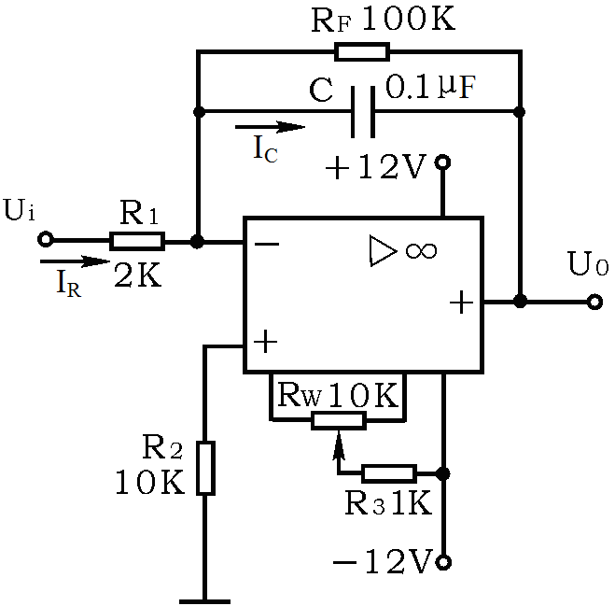

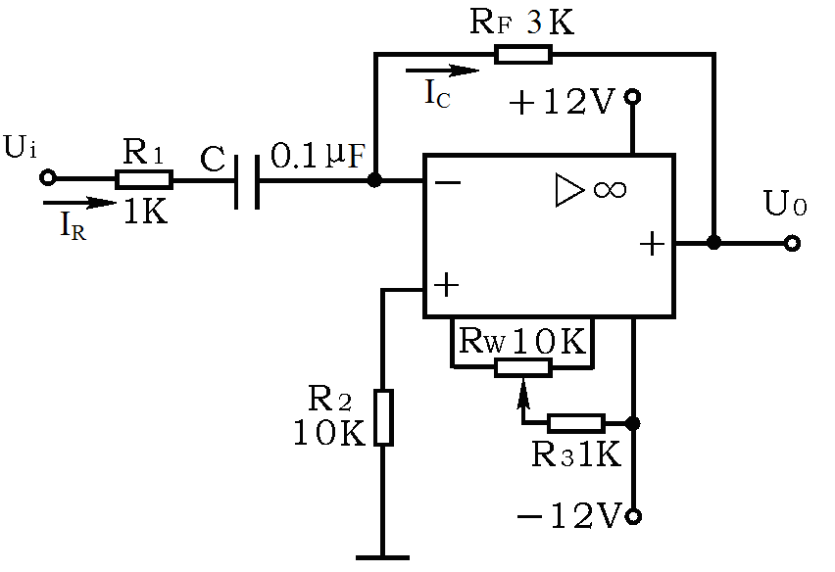

**图2.5.8 积分运算电路图 2.5.9 微分运算电路**

按图2.5.9连接实验电路，接通±12V电源，调节函数信号发生器，输出脉冲方波：*f*=500Hz，输出幅值*Upp*=2V，接入微分电路输入端，用示波器同时观测*Uo*及*Ui*波形和峰-峰值，画*Uo*及*Ui*波形并记录峰-峰值。

**2.5.6 注意事项**

（1）明确集成运放的各管脚功能，正、负电源不要接反。

（2）在实箱上取-5V～+5V之间直流可调电压源时，应打开直流稳压电源-5V和+5V的开关。

（3）调零时，应使用数字万用表的直流电压“200mV”档。直流电源的“地”和实验板的“地”要接在一起。

**2.5.7思考题**

（1） 为什么要进行电路调零？

（2） 对于同相比例放大电路和反相比例放大电路，如果输入信号为1.5V，能否得到正确结果？为什么？

（3） 反相积分器中，为什么要在负反馈支路上并联一个大电阻？

**2.5.8实验报告要求**

（1）整理实验数据及波形，总结各种运算电路的特点及性能。

（2）分析实验结果与理论计算的误差原因。

（3）分析讨论实验中出现的现象和问题，说明自己在完成实验内容过程中出现问题和思考。